ФЕДЕРАЛЬНОЕ ГОСУДАРСТВЕННОЕ АВТОНОМНОЕ ОБРАЗОВАТЕЛЬНОЕ УЧРЕЖДЕНИЕ ВЫСШЕГО ОБРАЗОВАНИЯ

**«САНКТ-ПЕТЕРБУРГСКИЙ ПОЛИТЕХНИЧЕСКИЙ УНИВЕРСИТЕТ ПЕТРА ВЕЛИКОГО»**

Институт компьютерных наук и технологий

Высшая школа интеллектуальных систем и суперкомпьютерных технологий

Дисциплина «Гибридные интеллектуальные системы и мягкие вычисления»

**ОТЧЕТ**

по подготовке к Лабораторному практикуму

на тему

«Поиск источников информации в специализированных коллекциях»

Выполнил:

студент группы 3540901/02001

Бараев Дамир Рашидович

«__» __________ 2021г., __________

(подпись)

(подпись)

Проверила:

Бендерская Елена Николаевна

«__» __________ 2021г., __________

Санкт-Петербург 2021

**СОДЕРЖАНИЕ**

Подготовка к Лабораторному практикуму 3

1.1 Цель работы 3

1.2 Программа работы 3

1.3 Ход работы 5

Пополнение библиографического списка с помощью eLibrary, Google Scholar и ScienceDirect. 5

Пополнение библиографического списка с помощью ResearchGate, Academia. Провести сравнительный анализ с предыдущими сервисами. 6

Диаграмма распределения работ по годам 6

Поиск близких бакалаврских и магистерских работ, защищенных в СПбПУ. 7

Поиск близких кандидатских и докторских диссертаций, защищенных в России. 7

Проверка запатентованных результатов интеллектуальной деятельности. 8

Поиск по базам выполненных или продолжающихся проектов. 10

1.4 Вывод 10

Литература 11

# Подготовка к Лабораторному практикуму

# 1.1 Цель работы

Сбор информации об актуальных исследованиях и разработках в области гибридных интеллектуальных систем и мягких вычислений.

# 1.2 Программа работы

1. Сформулировать основные ключевые слова и словосочетания для выполнения информационного запроса на русском языке и на английском языке на основе вводной лекции по курсу. Записать ключевые слова и словосочетания в порядке релевантности. Сформулировать критерии отбора информации.

2. Выполнить поиск по всем ключевым словам и словосочетаниям, используемым как в одном поисковом запросе, так и по-отдельности, а также провести поиск непосредственно по названию курса.

Для поиска использовать специализированные базы (библиотеки и специализированные поисковые системы) научных статей на русском языке и на английском языке, включая представленные ниже):

* http://ufn.ru/ru/
* http://www.mathnet.ru/index.phtml/?option_lang=rus
* https://www.elibrary.ru/querybox.asp?scope=newquery
* http://arxiv.org
* http://citeseerx.ist.psu.edu/
* https://scholar.google.com/
* https://academic.microsoft.com/home
* https://www.sciencedirect.com/
* https://link.springer.com/nature.com

Результаты отбора источников представить в виде библиографического списка. Для систематизации набора источников использовать одну из программ для управления библиографической информацией (например, Mendeley).

3. Дополнить результаты информационного поиска работами, найденными в научной социальной сети <https://www.researchgate.net/> и <https://www.academia.edu/>

4. Сравнить набор ключевых слов из лучших найденных источников (представить в отчете) и использованных при выполнении поискового запроса. Сделать вывод о необходимости коррекции состава ключевых слов или формулировки общего поискового запроса. Провести поиск (п2-п3) по скорректированным ключевым словам и сравнить с результатами, полученными ранее.

5. Оценить давность и общее число работ, найденных по различным сочетаниям ключевых слов

Результат представить в виде гистограммы распределения работ по годам.

6. Найти защищенные в СПбГПУ бакалаврские и магистерские работы по темам, связанным с гибридными интеллектуальными системами или с мягкими вычислениями <https://elib.spbstu.ru/>

Привести 1-2 наиболее релевантные. Оценить давность и общее число работ.

7. Найти защищенные в России кандидатские и докторские диссертации по темам, связанным с гибридными интеллектуальными системами или с мягкими вычислениями <https://search.rsl.ru/ru#ff=07.09.2020&s=fdatedesc> Привести 1-2 наиболее релевантные. Оценить давность и общее число работ.

8. Проверить наличие запатентованных РИД (результатов интеллектуальной деятельности по темам, связанным с гибридными интеллектуальными системами или с мягкими вычислениями в системе ФИПС <https://new.fips.ru/iiss/> и в ресурсе, предоставляемом Яндекс <https://yandex.ru/patents>

Поиск выполнить как по Российским, так и по Международным документам <https://new.fips.ru/about/vptb-otdelenie-vserossiyskaya-patentno-tekhnicheskayabiblioteka/patentnyy-poisk.php> <https://new.fips.ru/elektronnye-servisy/internet-resursy/index.php>

Оценить давность и общее число работ. Результат представить в виде гистограммы распределения работ по годам.

9. Поиск по базам выполненных или продолжающихся проектов - <https://www.rscf.ru/contests/search-projects/> и <https://www.rfbr.ru/rffi/ru/project_search>

Оценить давность и общее число проектов. Результат представить в виде гистограммы распределения проектов по годам.

10. Выделить из найденных научных статей несколько, представляющих, по Вашему мнению, наибольший интерес (аргументировать), исходя из первичного анализа названий статей и их аннотаций. Привести общее заключение по найденным источникам.

11. Представить отчет о выполненной работе. Сделать общие выводы по работе.

# 1.3 Ход работы

Среди русскоязычных баз была выбрана eLibrary, по сколько она выдала больше результатов публикаций по запросу «Гибридный поиск» чем остальные. Для сравнения:

* УФН - 0 результатов
* Math-Net - 4 результатов
* eLibrary - 58 результатов (Рисунок 1)

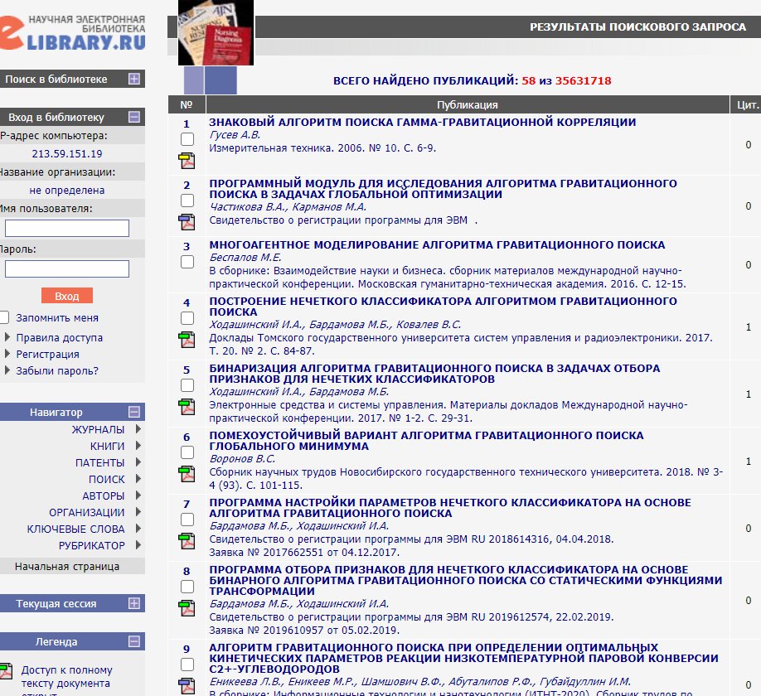

Рисунок 1 - Результаты поиска на портале eLibrary

А среди англоязычных баз были выбраны Google Scholar и ScienceDirect.

# Пополнение библиографического списка с помощью eLibrary, Google Scholar и ScienceDirect.

С помощью Google Scholar была найдена статья про оптимизацию параметров нечетких систем на основе гравитационного алгоритма, которая может сильно помочь при дальнейших поисках информации.

В базе eLibrary была найдена статья, посвященная эффективности применения дискретного и непрерывного алгоритма гравитационного поиска для построения нечеткого классификатора.

В базе ScienceDirect была найдена статья, посвященная алгоритмe синус-хаотического гравитационного поиска для задач непрерывной оптимизации.

# Пополнение библиографического списка с помощью ResearchGate, Academia. Провести сравнительный анализ с предыдущими сервисами.

На Academia был найден источник.

Работы практически не отличаются, поскольку Google Scholar является аггрегационным сервисом, который объединяет в себе в том числе и базы ResearchGate и Academia.

# Диаграмма распределения работ по годам

Для построения был использован сервис Google Scholar, с помощью фильтрации за конкретный год (к примеру, 2012-2014) я получал общее количество публикаций за эту дату. По итогу получилась следующая диаграмма (Рисунок 2).

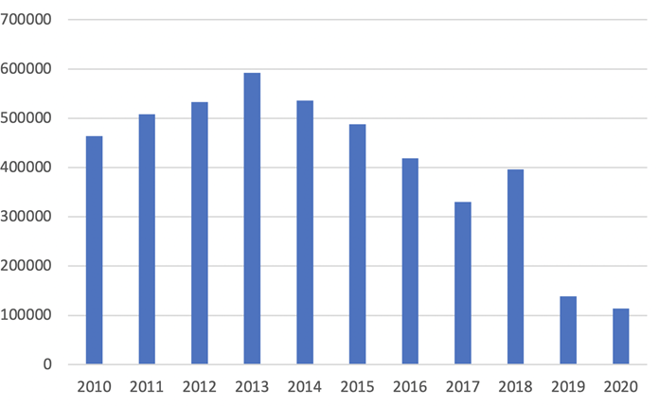

Рисунок 2 - Диаграмма распределения работ по годам с 2010 по 2020

Основными причинами данного поведения диаграммы могут быть: по началу незнание или не интерес к теме, после чего сильное увлечение и анализ данной темы, после же снижение интереса к данной теме или большое количество закрытых (приватных) публикаций за последние годы, которые еще не были обнародованы.

# Поиск близких бакалаврских и магистерских работ, защищенных в СПбПУ.

По моему запросу было найдено 1869 квалификационных работ (Рисунок 3) студентов СПбПУ. Работы представлены 2013-2020 годов, что можно назвать достаточно актуальным. Наиболее релевантным мне показалась магистерская работа.

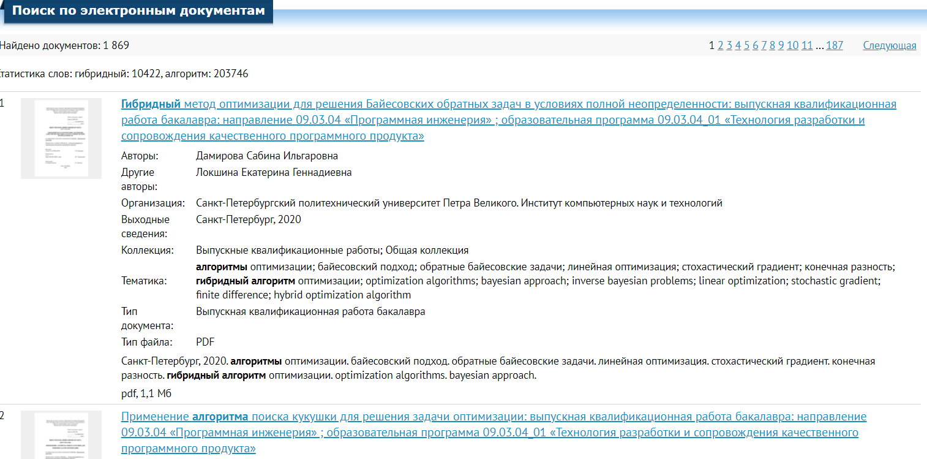

Рисунок 3 - Результаты поиска в электронном каталоге СПбПУ

# Поиск близких кандидатских и докторских диссертаций, защищенных в России.

Было найдено более 43338 диссертаций (Рисунок 4) по запросу "гибридный алгоритм" с датой публикации после 2010 года. В качестве наиболее релевантной была выбрана диссертация о гибридном алгоритме прогнозирования и комплексе реализующих его программ.

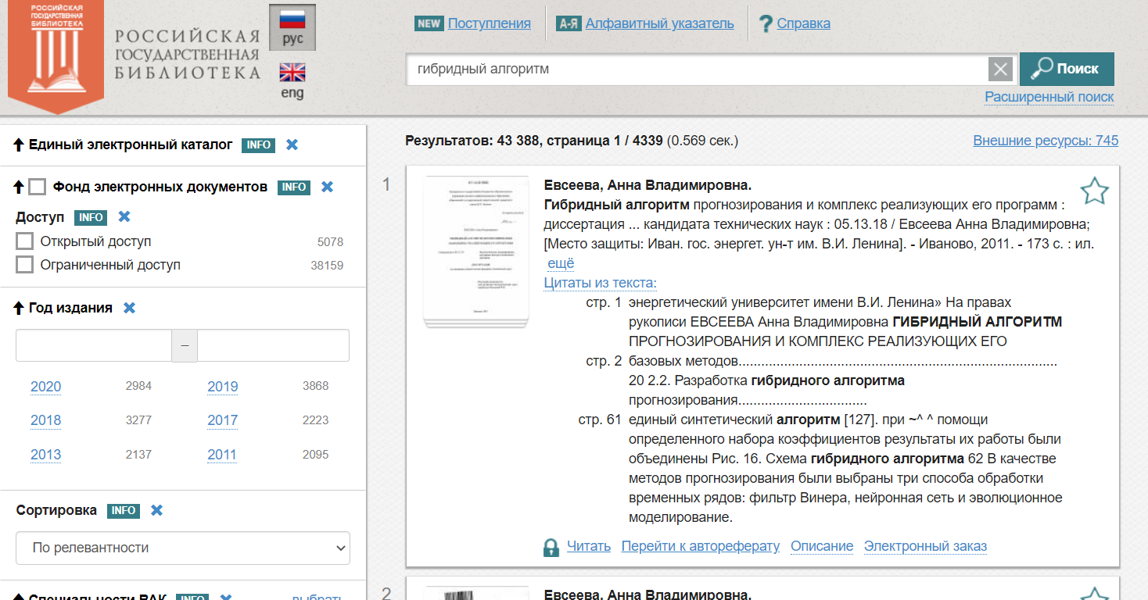

Рисунок 4 - Результаты поиска в электронном каталоге электронной российской библиотеки

# Проверка запатентованных результатов интеллектуальной деятельности.

Наибольшее количество результатов по запросы было в Яндексе, для сравнения:

* Яндекс – 2931 (Рисунок 5)
* ФИПС - 105 (Рисунок 6)

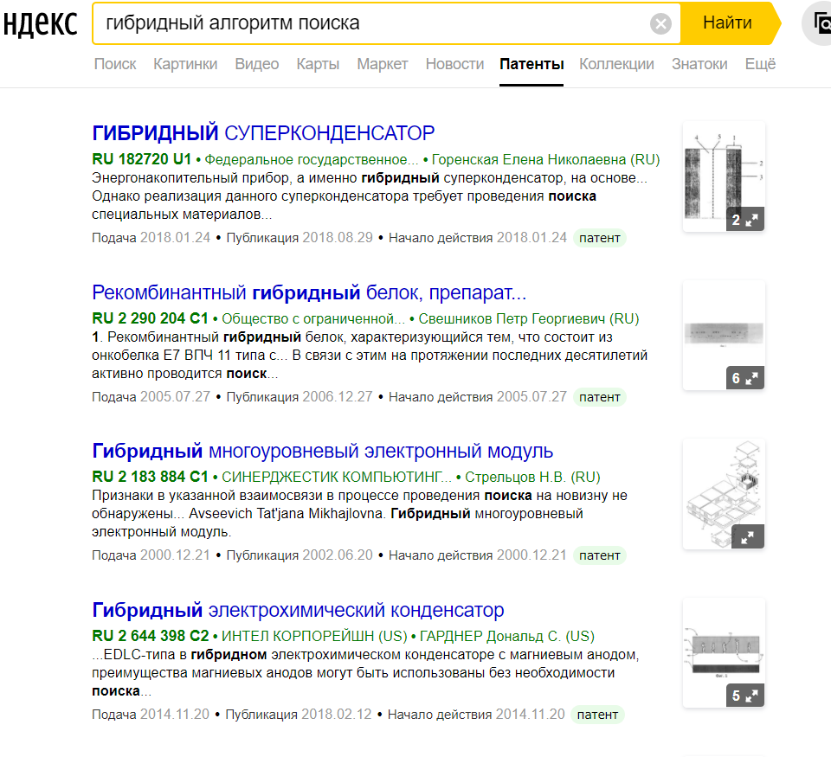

Рисунок 5 - Результаты поиска патентов в Яндексе

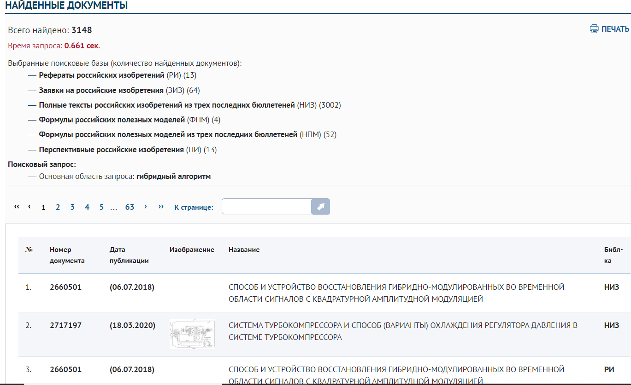

Рисунок 6 - Результаты поиска патентов в ФИПС

Яндекс имеет удобный пользовательский интерфейс, что облегчает знакомство с платформой и оставляет положительное впечатление для дальнейшего использования. Про платформу ФИПС такое сказать сложно. Диаграмма распределения патентов по годам (Рисунок 7) имеет нормальное распределение, что говорит скорее о спадающем интересе к моей теме.

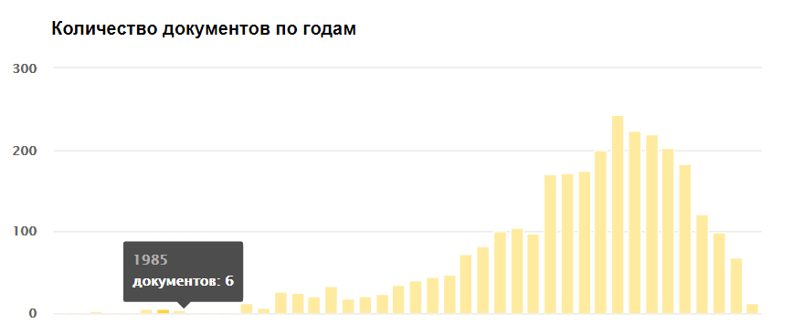

Рисунок 7 - Диаграмма распределения патентов по годам в Yandex

# Поиск по базам выполненных или продолжающихся проектов.

Поиск по базе российского фонда фундаментальных исследований не дал ни одного результата (Рисунок 8), а поиск по базе российского научного фонда выдал 11 результатов. Исходя из найденных результатов, можно сказать, что большинство проектов релевантные для моей темы, но их количество слишком мало для того, чтобы строить диаграмму распределения.

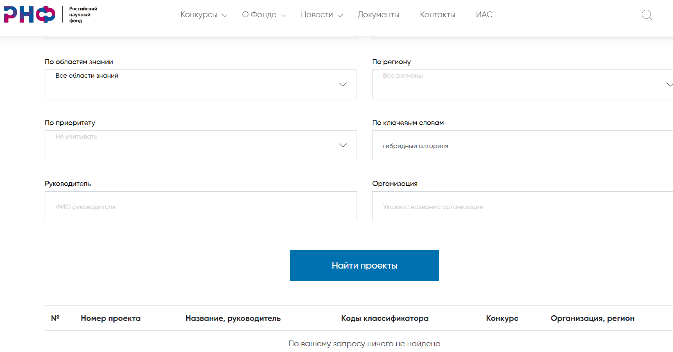

Рисунок 8 - Поиск в базе российского фонда фундаментальных исследований

# 1.4 Вывод

В ходе данной работы были изучены различные базы информации, а также получено оценочное представление о их содержании и цели поиска в них. Был приобретен навык поиска в различных сервисах, как российских, так и иностранных.

# Литература

[1] А. В. Цой. Оптимизация параметров нечетких систем на основе гравитационного алгоритма - Томск, 2017.

[2] Esmat Rashedi GSA: A Gravitational Search Algorithm // Department of Electrical Engineering, Shahid Bahonar University of Kerman. – 2012. – 18 c.

[3] Ходашинский И.А. Идентификация нечетких систем: методы и алгоритмы // Проблемы управления. 2011. № 4. С. 15–23.

[4] Ходашинский И.А., Дудин П.А. Идентификация нечетких систем на основе непрерывного алгоритма муравьиной колонии // Автометрия. – 2012. – Т. 48, № 1. – С. 45–71.

[5] Ходашинский И.А., Бардамова М.Б., Ковалев В.С. Построение нечеткого классификатора алгоритмом гравитационного поиска // Тусур. – 2017. – Т. 20, № 2. – С. 84-87.

[6] Бакаев, Максим Александрович. Разработка интеллектуальной системы для поддержки проектирования человеко-компьютерного взаимодействия в веб-приложениях: диссертация ... кандидата технических наук: 05.13.11 / Бакаев Максим Александрович; [Место защиты: Новосиб. гос. техн. ун-т]. - Новосибирск, 2012. - 265 с.